Усл. 2101

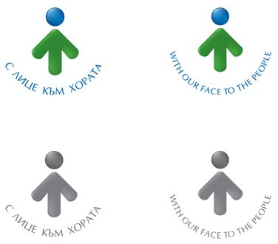

**ОБЩИНА БРЕЗНИК**

Вх.№ .........................

…………………………..20….. г.

**ДО**

**КМЕТА**

**НА ОБЩИНА БРЕЗНИК**

# ЗАЯВЛЕНИЕ

ЗА ИЗДАВАНЕ НА РАЗРЕШЕНИЕ ЗА СПЕЦИАЛНО ПОЛЗВАНЕ НА ПЪТЯ ЧРЕЗ ИЗГРАЖДАНЕ

НА РЕКЛАМНО СЪОРЪЖЕНИЕ

От:1......................................................................................................................................

име: собствено, бащино, фамилно, телефон

Адрес за кореспонденция: ..............................................................................................................................................

гр./с.ж.к., бул., ул., сграда, №, вх., ет., ап.

2. .........................................................................................................................................

име: собствено, бащино, фамилно, телефон

Адрес за кореспонденция: ..............................................................................................................................................

гр./с.ж.к., бул., ул., сграда, №, вх., ет., ап.

Моля да ми (ни) бъде издадено разрешение за специално ползване на пътя чрез изграждане на рекламно съоръжение …………………………………………………………………….………………………………

.............................................................................................................................................(на основание чл.13, ал.1 от Наредбата за специално ползване на пътищата) намиращо се на..........................................................................................................................................

.............................................................................................................................................

**ПРИЛАГАМ ИЗИСКУЕМИТЕ ДОКУМЕНТИ:**

1. Договор със собственика на пътя за актуално състояние на съдебната регистрация

2. Технически /работен / проект за конкретното съоръжение

Такса: 30.00 лв.; 15.34 евро

Срок за изпълнение: 14 дни

 Прилагам документ за платена такса

 Плащането е извършено по електронен път

Желая издаденият индивидуален административен акт да бъде получен:

 Лично на гише от ЦАО;

 На електронен адрес, съгласно Закона за електронното управление ………………………………………..;

 В профил, регистриран в Информационната система за сигурно електронно връчване /ССЕВ/;

 Чрез лицензиран пощенски оператор на адрес: ...........................................................   
като декларирам, че пощенските разходи са за моя сметка, платими при получаването на акта за вътрешни пощенски пратки и съм съгласен документите да бъдат пренасяни от оператора за служебни цели.

*Община Брезник*

*Банкова сметка : BG46STSA93008423552400, BIC: STSABGSF, Банка ДСК ЕАД гр.Брезник*

*вид плащане 448001- общинска такса за технически услуги*

Дата: .......................                                                              Заявител: .............................

*(подпис)*

*ЗАБЕЛЕЖКА: Заявлението може да бъде представено на гише, по пощата или по електронен път*